20 april Sofiero öppnar sina portar för en ny spännande säsong.
Sofiero Vänner kommer att vara på plats för att välkomna såväl nya som
gamla medlemmar och presentera föreningen och årets program.

3 maj Vår-Flora med den inspirerande trädgårdsdesigner Sara Bratt kl. 14.00.
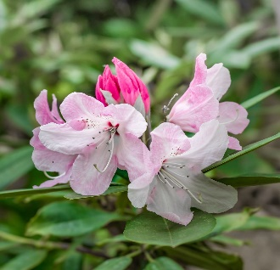
Anmälan till Britt-Marie Jorman: brittmarie.jorman@gmail.com eller 072-329 13 62 senast 28 april.

11 maj Kunglig Minnesguidning kl. 14.00. Vår kung har suttit 50 år på tronen
och det är 50 år sedan Gustav VI Adolf gick bort.
Guidning som fokuserar på Kungen och Sofiero.
Anmälan till Gunilla Pfeiffer:
gunilla.bunke@gmail.com eller tel. 072-523 37 21 senast 8 maj.
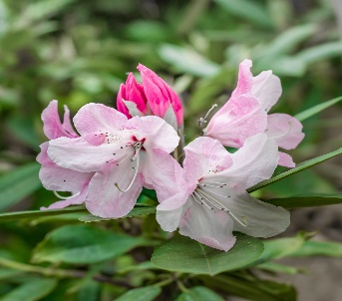
1 juni Rhododendronrunda kl. 14.00. Sofiero har alltid varit känd för
sin rhododendron, det finns ca 10 000 buskar i parken.
Anmälan till Karin Collin: karincollin@telia.com eller tel. 070-814 22 06
senast 28 maj.

14 juni Tipspromenad med Kungligt tema, kl.14.00. Ellen och Britt-Marie
lotsar oss runt i parken med roliga frågor om de kungliga
Anmälan till Britt-Marie Jorman:
brittmarie.jorman@gmail.com 072-329 13 62 senast 11 juni.

18 juli Sofiero Special kl. 14.00. Är Sofiero centrum i världen? Kanske inte…... men mycket
kan relateras till händelser som har utspelats här.
Anmälan till Marita Aminoff marita.aminoff@gmail.com 073-316 50 23 senast 15 juli.

2 aug Växtguidning med Morten Stausholm, kl. 14.00. En guidning som går på djupet med historien bakom flera av parkens växter. Anmälan till Gunilla Pfeiffer: gunilla.bunke@gmail.com eller tel. 072-523 37 21 senast 29 juli.

24 aug Årets utflykt går med buss till Katrinetorps Landeri i Malmö. Antalet deltagare är begränsat till 30 personer och kostnad för dagen är 600 kr. Betalas senast 1 augusti. Detaljerat program på vår hemsida www.sofierovanner.se och kommande medlemsbrev.
Anmälan till Åsa Hjalmarsson: asing_50@hotmail.com
eller tel. 073-301 34 41 senast 1 augusti.

6 sep Kungen av Äpple med trädgårdsmästare Lars Persson kl. 14.00 som även i år berättar om de fantastiska äppelträden som växer i parken.
Anmälan till Kerstin Hassner, khassner@gmail.com eller tel. 070-564 27 43 senast 2 sept.
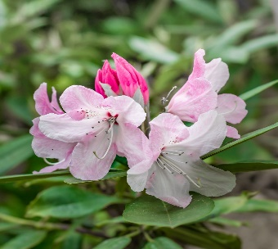
14 nov Bokprat med Ellen då vi också firar Astrids och Emils födelsedag.
Dagen till ära kommer en hemlig gäst till Killbergs/Akademibokhandeln
där vi träffas kl. 18.30.
Anmälan senast 10 nov till Ellen Skarp, ellen.skarp@hotmail.com
eller tel. 073-312 25 10.

- Vid alla Sofiero Vänners aktiviteter är det gratis inträde. Ni kan läsa utförligare
information i kommande medlemsbrev.
- Att bli medlem i Sofiero Vänner www.sofierovanner.se
- Nytt för i år att Sofieros Vänner får köpa inträde för 75 kr (vanligt inträde är 135 kr) och kan ta
med sig 4 gäster för samma pris/person. Sofiero Vänner får även köpa Sofierokortet för 400 kr
(ordinarie pris är 445 kr)
- Kontakta gärna ordförande Kerstin Hassner om du har ytterligare frågor, tel. 070-564 27 43

